SỞ GIÁO DỤC VÀ ĐÀO TẠO QUẢNG NAM
- MA TRẬN TRẬN ĐỀ KIỂM TRA GIỮA KỲ II NĂM HỌC 2021-2022
MÔN TIN 7 (THỜI GIAN 45 PHÚT)

Cấp độ Chủ đề |  |  |  |  |  | Nhận biết |  |  |  | Thông hiểu |  |  |  |  | Vận dụng |  |  |  |  |  |  |  |  |  | Tổng cộng
 |  |  |  |  |  |  |  |  |  |  |  |  |  |  | Cấp độ thấp |  |  |  | Cấp độ cao |  |  |  |  |  | Số điểm: | 10
 |  |  |  |  |  |  | TN | TL | Tổng |  | TN | TL | Tổng |  |  | TN | TL | Tổng |  | TN |  | TL |  | Tổng | Số điểm:
Bài 1: Định dạng trang tính |  |  |  |  |  | - Biết các thuộc tính định dạng cơ bản trên trang tính, cách căn lề, kẻ đường biên, tô màu nền |  |  |  | - Hiểu các thao tác định dạng cơ bản
Số câu: |  |  |  |  |  |  | 2(1, 3) |  |  |  | 1(2) | 1(11) |  |  |  | 1(10) |  |  |  |  |  |  |  |  | Số câu: | 5
Số điểm: |  |  |  |  |  |  | 1 |  |  |  | 0.5 | 0.5 |  |  |  | 0.5 |  |  |  |  |  |  |  |  | Số điểm: | 2.5
Tỉ lệ |  |  |  |  |  |  | 10% |  |  |  | 5% | 5% |  |  |  | 5% |  |  |  |  |  |  |  |  | Tỉ lệ | 25%
Bài 2: Trình bày và in trang tính |  |  |  |  |  | Biết cách trình bày trang trước khi in |  |  |  | Hiểu được mục đích của việc xem trang trước khi in |  |  |  | Nắm được tao tác thay đổi hướng giấy trang, điều chỉnh trang in
Số câu: |  |  |  |  |  |  | 2(4,9) |  |  |  | 1(5) | 1(15) |  |  |  |  | 1(12) |  |  |  |  |  |  |  | Số câu: |  |  | 5
Số điểm: |  |  |  |  |  |  | 1 |  |  |  | 0.5 | 1 |  |  |  |  | 1.5 |  |  |  |  |  |  |  | Sốđiểm: |  |  | 4.0
Tỉ lệ |  |  |  |  |  |  | 10% |  |  |  | 5% | 10% |  |  |  |  | 15% |  |  |  |  |  |  |  | Tỉ lệ |  |  | 40%
Bài 3: Sắp xếp và lọc dữ liệu |  |  |  |  |  | Biết khái niệm sắp xếp dữ liệu  Biết các bước cần thực hiện sắp xếp và lọc dữ liệu |  |  |  | Hiểu được nhu cầu sắp xếp, lọc dữ liệu |  |  |  |  |  |  |  |  | Nắm được các thao tác sắp xếp, lọc dữ liệu trong trang tính
Số câu: |  |  |  |  |  |  | 2(6,7) | 1(14) |  |  | 1(8) |  |  |  |  |  |  |  |  |  | 1(13) |  |  |  | Số câu: | 5
Số điểm: |  |  |  |  |  |  | 1 | 1 |  |  | 0.5 |  |  |  |  |  |  |  |  |  | 1 |  |  |  | Số điểm: | 3.5
Tỉ lệ |  |  |  |  |  |  | 10% | 10% |  |  | 5% |  |  |  |  |  |  |  |  |  | 10% |  |  |  | Tỉ lệ | 35%
Tổng cộng
 |  |  |  |  |  | Số câu: | 6 | 1 | 7 | Số câu: | 3 | 2 | 5 |  | Số câu: | 1 | 1 | 2 | Số câu: |  | 1 |  |  | 1 | Số câu: | 15
 |  |  |  |  |  | Số điểm: | 3 | 1 | 4 | Số điểm: | 1.5 | 1.5 | 3 |  | Số điểm: | 0.5 | 1.5 | 2 | Số điểm: |  | 1 |  |  | 1 | Số điểm: | 10,00
 |  |  |  |  |  | Tỉ lệ | 30% | 10% | 40% | Tỉ lệ | 15% | 15% | 30% |  | Tỉ lệ | 5% | 15% | 20% | Tỉ lệ |  | 10% |  |  | 10% | Tỉ lệ | 100%
II. BẢNG ĐẶC TẢ

PHẦN I. TRẮC NGHIỆM KHÁCH QUAN (5,0 điểm)
Câu 1: (B) Đặt màu nền cho các ô tính trong bảng?
Câu 2: (H) Tăng hoặc giảm số chữ số phần thập phân?
Câu 3: (B) Căn chỉnh nội dung vào giữa nhiều cột?
Câu 4: (B) Hiển thị trang tính trong chế độ trình bày trang?
Câu 5: (H) Các lề trang tính?
Câu 6: (B) Các lệnh sắp xếp dữ liệu?
Câu 7: (B) Vị trí các hàng, cột khi sắp xếp dữ liệu?
Câu 8: (H) Mục đích sắp xếp và lọc dữ liệu?
Câu 9: (B) Thao tác đặt lề trang?
Câu 10: (VDT) Kẻ đường biên cho các ô tính?
II. TỰ LUẬN: (5,0 điểm)
Câu 11: (H) Các lệnh sau đây dùng để thiết đặt định dạng?(0,5 đ)
Câu 12: (H) Nắm được tao tác thay đổi hướng giấy trang, điều chỉnh trang in? (1,5 đ)
Câu 13: (VDT) Các bước để sắp xếp dữ liệu? (1đ)
Câu 14: (B) Khái niệm sắp xếp dữ liệu? (1đ)
Câu 15: (H) Các lệnh trong nhóm Workbook Views? (1 đ)

PHÒNG GD VÀ ĐT ĐẠI LỘC  TRƯỜNG THCS PHAN BỘI CHÂU | KIỂM TRA GIỮA HỌC KÌ II - NĂM HỌC 2021-2022  Môn: TIN LỚP 7  Thời gian làm bài: 45 phút

PHẦN I. TRẮC NGHIỆM KHÁCH QUAN (5,0 điểm)
(Chọn chữ cái trước ý trả lời đúng nhất trong các câu sau và ghi vào giấy làm bài)
Câu 1: Để đặt màu nền cho các ô tính trong bảng ta dùng nút lệnh:
- B. C. D.
Câu 2: Ô A1 của trang tính có số 5.169. Sau khi chọn ô A1, nháy chuột 2 lần vào nút. Kết quả hiển thị ở ô A1 sẽ là:
A. 5.2 B. 5.1 C. 6 D. 5.17

Câu 3: Muốn căn chỉnh nội dung vào giữa nhiều cột, em sử dụng nút lệnh nào?
A. B. C. D.
Câu 4: Để hiển thị chế độ trình bày trang ta chọn lệnh nào trong nhóm Workbook Views?
- Nomal B. Page Layout
C. Page Break Preview D. Custom Views
Câu 5: Muốn đặt lề phải của bảng tính ta chọn:
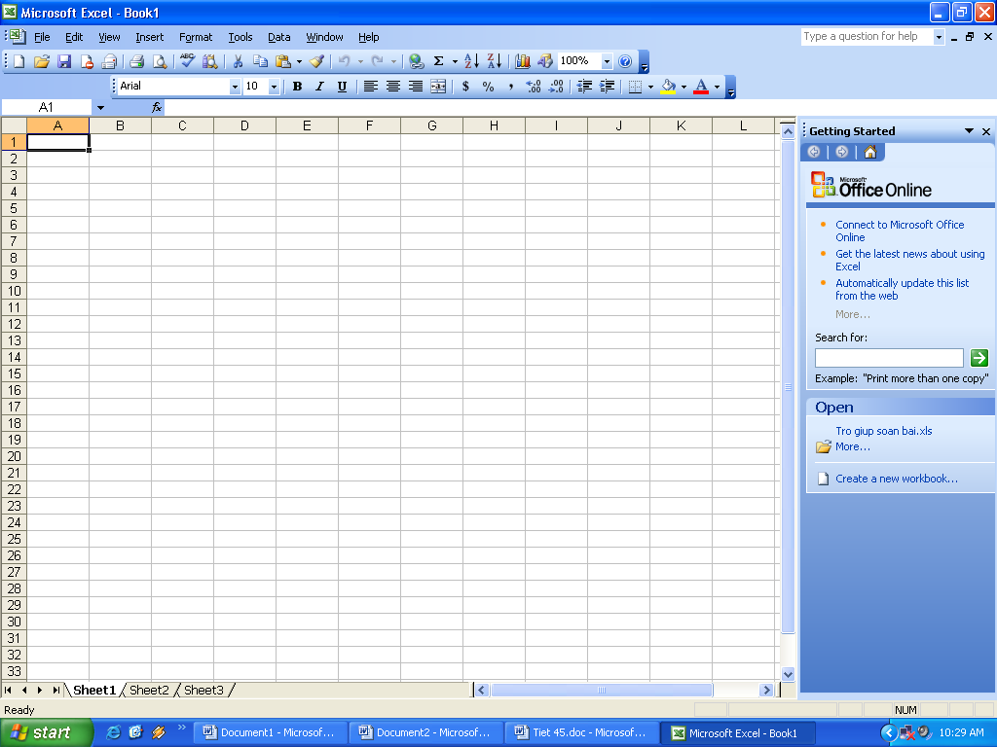
A. Top B. Bottom C. Left D. Right
Câu 6: Lệnh dùng để làm gì?
A. Sắp xếp dữ liệu theo thứ tự giảm dần B. Lọc dữ liệu
C. Sắp xếp dữ liệu theo thứ tự tăng dần D. Tô màu chữ.
Câu 7: Khi chọn sắp xếp dữ liệu thì vị trí các cột, hàng sẽ như thế nào?
A. Vị trí hàng sẽ thay đổi B. Vị trí cột sẽ thay đổi
C. Vị trí hàng và cột sẽ thay đổi D. Cả hàng, cột đều không đổi vị trí.
Câu 8: Mục đích sắp xếp và lọc dữ liệu là để:
A. Dễ so sánh dữ liệu B. Làm đẹp cho bảng tính
C. Dễ tìm kiếm dữ liệu D. Cả A và C đều đúng
Câu 9: Để đặt lề trang in, em thực hiện:
A. Home →Page Setup → Margins B. Home →Page Setup → Page
C. Page layout →Page Setup → Page D. Page layout →Page Setup → Margins
Câu 10: Để chọn màu sắc cho đường biên khi kẻ đường biên cho ô tính em chọn?
A. Line Style B. Line Color
C. Line Borders D. Top Borders
II. Phần tự luận: (5,0 đ):
Câu 11: (0,5 điểm) Các lệnh sau đây dùng để thiết đặt định dạng nào?
Font
Font Size
Font Color
Fill Color
Câu 12: (1,5 điểm)
a. Trong trang Margins, các kích thước lề hiện tại được hiểu thị trong các ô nào?
b. Trình bày các bước để đặt hướng giấy in?
Câu 13: (1điểm) Trình bày các bước để sắp xếp dữ liệu?
Câu 14: (1 điểm) Khái niệm sắp xếp dữ liệu?
Câu 15: (1 điểm) Cho biết tên các chế độ thường dùng trong nhóm Workbook Views?
Normal
Page Layout
Page Break Preview

HƯỚNG DẪN CHẤM
I. Trắc nghiệm (5,0đ): Mỗi câu đúng ghi 0,5 điểm
Câu | 1 | 2 | 3 | 4 | 5 | 6 | 7 | 8 | 9 | 10
Đáp án | C | A | A | B | D | C | A | D | D | B
II. Tự luận (5,0đ):
Bài | Nội dung | Điểm
Bài 11 |  | 0,5 điểm
 |  | 0,125  0,125  0,125  0,125
  Font | Phông chữ
  Font Size | Cở chữ
  Font Color | Màu chữ
  Fill Color | Màu nền
Bài 12 |  | 1,5 điểm
 | a. Trong trang Margins, các kích thước lề hiện tại được hiểu thị trong các ô: Top, Bottom, Right, Left  b. Các bước để đặt hướng giấy in:  B1: Nháy chuột mở trang Page của hộp thoại Page setup.  B2: Chọn Potrait cho hướng giấy đứng hoặc Landscape cho hướng giấy ngang. | 0,5  0,75  0,75
Bài 13 |  | 1 điểm
 | Các bước để sắp xếp dữ liệu:  B1: Nháy chuột chọn một ô trong cột cần sắp xếp dữ liệu  B2: Nháy nút hay trong nhóm Sort & Filter của dải lệnh Data để sắp xếp theo thứ tự tăng dần hoặc giảm dần. | 0,25  0,75
Bài 14 |  | 1 điểm
 | Sắp xếp dữ liệu là hoán đổi vị trí các hàng của bảng dữ liệu để giá trị dữ liệu trong một hay nhiều cột được sắp xếp theo thứ tự tăng dần hoặc giảm dần. | 1,0
Bài 15 |  | 1 điểm
 |  | 0,33  0,33  0,33
  Normal | Chế độ hiển thị bình thường
  Page Layout | Chế độ hiển thị trình bày trang
  Page Break Preview | Chế độ hiển thị đường ngắt trang

